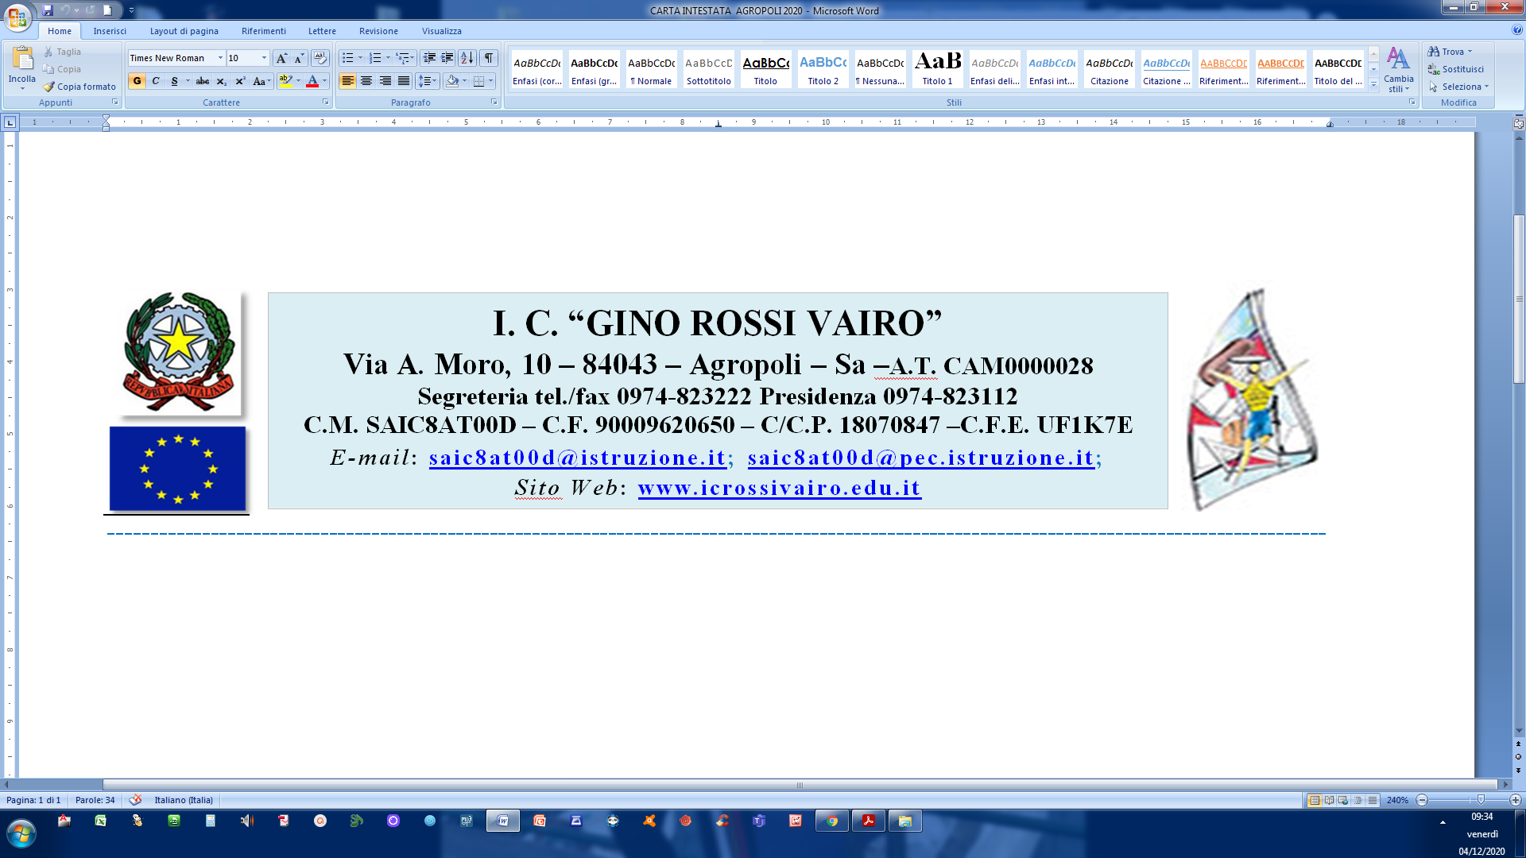

Allegato 1 (DOMANDA ALUNNO)

Giungano, li......../02/2024

|  |  |  |  |
| --- | --- | --- | --- |
| **ALUNNO** |  | **CODICE SIDI** |  |

**AL DIRIGENTE SCOLASTICO**

**dell' I. C. “G. ROSSI VAIRO” di AGROPOLI (SA)**

**OGGETTO: Domanda di partecipazione alle attività del PON – PIANO “VIVO LA SCUOLA” Piano estate** Fondo Sociale Europeo Plus.

***-* ESO4.6.A4.A-FSEPNCA-2024-418 -** **CUP -** **C84D24000630007*.***

Percorsi educativi e formativi per il potenziamento delle competenze, l’inclusione e la socialità nel periodo di sospensione estiva delle lezioni negli anni scolastici 2023-2024 e 2024-2025

..I.. sottoscritt.. ………………......………………………………………………………………………………………………………… genitore

dell’alunn... ………………………..……………………………………………………..………. nat... a …………………………….. il ..……….……………..

residente a .........................................................................in Via .......................................................................................

Codice fiscale alunn... ………………………………………………………………………. Tel ………………………………. / ……………..………………..

frequentante la classe …….. sez ……… del plesso ............................................

**CHIEDE**

l’iscrizione del propri...figli...al percorso formativo sotto indicato e si impegna formalmente a che lo frequenti per tutta la durata del corso. (**Indicare nella colonna in grigio la scelta del Modulo con una X**)

|  |  |  |  |  |
| --- | --- | --- | --- | --- |
| **Progetto** | **Scuola** | **IDENTIFICATIVO PROGETTO** | **SOTTO AZIONE** | **IMPORTO** |
| **VIVO LA SCUOLA** | **1° CICLO** | **ESO4.6.A4.A-FSEPNCA-2024-418**  **CUP: C84D24000630007** | **A4.A** | **€ 51.280,00** |

**MODULI TEMATICI**

|  |  |  |  |  |
| --- | --- | --- | --- | --- |
| **N** | **TITOLO MODULO** | **ALUNNI** | **N. ORE** | **scelta** |
|  | ORCHESTRA “RAGAZZI IN...MUSICA” | **30** | **60** |  |
|  | ARTISTA DI MURALES AGROPOLI | **20** | **30** |  |
|  | MI MUOVO GIOCANDO AGROPOLI | **20** | **30** |  |
|  | ROBOTICANDO AGROPOLI | **20** | **30** |  |
|  | IO E L'AMBIENTE AGROPOLI | **20** | **30** |  |
|  | SCIENZE AMBIENTE E TECNOLOGIA | **20** | **30** |  |
|  | STO A SCUOLA GIOCANDO AGROPOLI | **20** | **30** |  |

...l... sottoscritt... dichiara di essere consapevole che la scuola può utilizzare i dati contenuti nella presente domanda esclusivamente per fini istituzionali e nell’ambito del procedimento connesso alla presente istanza ai sensi del D.L.vo 30 giugno 2003, n° 196 (codice in materia di protezione dei dati personali). Autorizza, pertanto, il trattamento dei dati personali a norma del citato codice ed eventuali video registrazioni, cortometraggi e foto finalizzate alla realizzazione del modulo stesso e alla pubblicità delle attività formative attraverso il sito della scuola e/o servizi televisivi da essa autorizzati.

Firma leggibile del genitore _____________________________